链接1：https://pan.baidu.com/s/1kDtGo1cEDAPd9tVf1EqusQ
提取码：t650
这是三菱PLC编程软件GX-Works2的百度网盘下载链接，大家按“第8节”课的视频安装三菱编程软件。

注意：如果电脑在安装PLC编程软件过程中弹出以下画面：
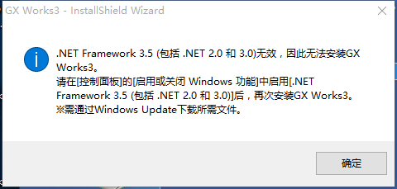

链接2：https://pan.baidu.com/s/1WLuAyo_brj9CDuEZN8odrg
提取码：z2dk
这是威纶触摸屏软件的百度网盘下载链接，大家按“第40节”课的视频安装触摸屏软件。

链接3：https://pan.baidu.com/s/1QtEveZT2uPwp-F8uwaq1zw?pwd=z5qe
提取码：z5qe
这是三菱FX3U系列PLC电脑端下载线的驱动程序安装。

